附件3
积分定向简介
（非常重要，请仔细阅读）
- 定向运动介绍
定向运动就是利用地图和指北针，到访地图上所标示的各个检查点的运动，通常在风景秀美的公园举行。
在地图上，起点用三角表示，终点用双圆圈表示，需要寻找的一系列的检查点用单圆圈表示。
在实际地形中，每个检查点均设置有一个橘黄色和白色相间的点标旗。为了证实找到了这个点，运动员需要在该点处使用指卡打卡。
二、积分定向介绍
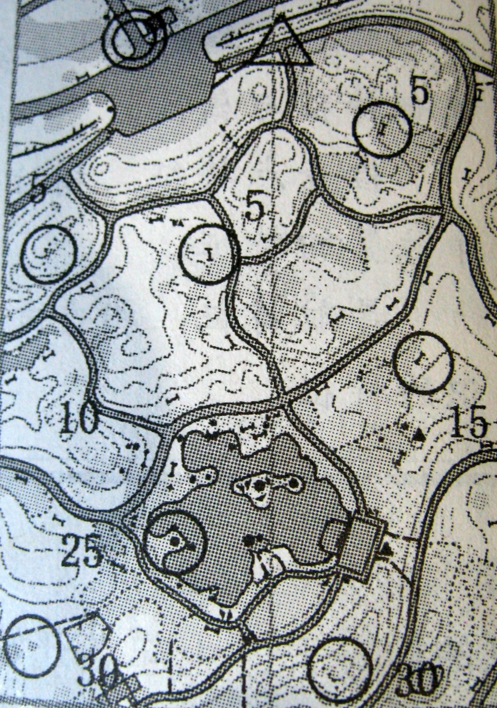

积分定向线路（如图所示）包括一个起点、一个终点和若干个检查点，但检查点没有序号，而是根据地形的难易程度、离起终点的距离远近、各点间的位置关系而赋予每个检查点以不同分值，参赛者每到访一个检查点将获得相应的得分。
积分定向以参赛者在规定时间内获得的积分多少决定胜负，积分多者名次列前，如积分相同，则用时少者为优胜。
在规定时间内，参赛者需要自行确定合适的检查点的到访顺序并到访尽可能多的检查点，以便获得尽可能多的积分。
切记：如果在规定时间内没有返回终点，成绩将被记为无效。
三、积分定向赛的注意事项
（一）自行选择找点顺序。
（二）每个检查点不要花过多时间寻找，如找不到，宁可放弃，先找其他容易找的点，个别点也许回程时可以找到。
（三）计算好时间，千万不要超时。

